Django后端：
框架相关安装包
pip install django djangorestframework djangorestframework-simplejwt django-cors-headers

创建框架命令：
django-admin startproject backend 创建后端框架
cd backend
django-admin startapp web 创建前端框架
python manage.py migrate 创建管理表 产生db.sqlite3
python manage.py createsuperuser 创建超级用户 ml 123
python manage.py runserver 运行项目

Settings放置配置文件
一些开发配置：
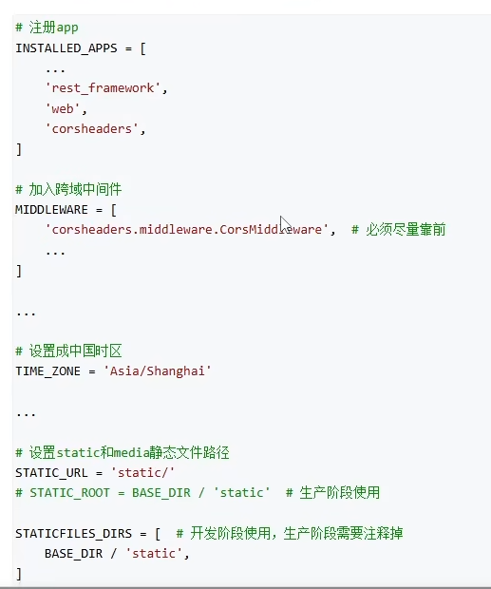
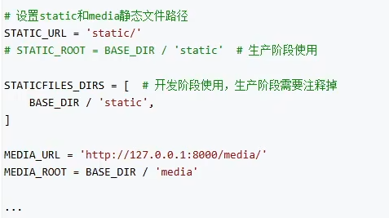
跨域配置：
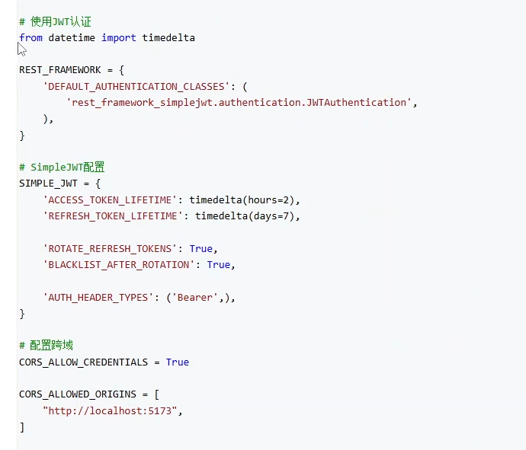
Django自带的JWT配置接口：
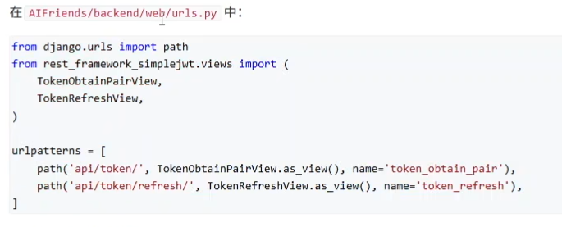
继续配置静态文件：
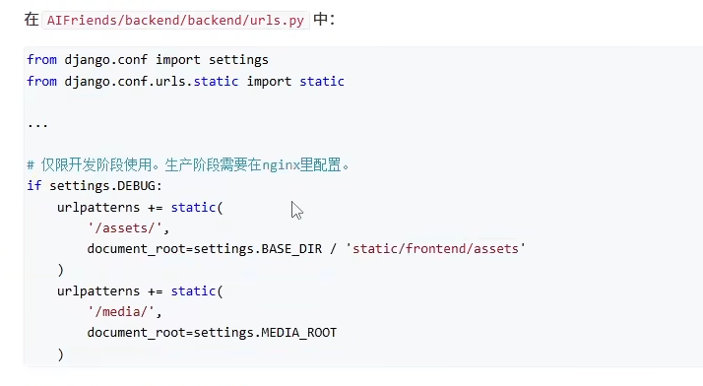

前端Vue：
下载Nodejs：https://nodejs.org/en/download
安装nodejs后，创建vue项目。
npm create vue@latest
创建后开发router等相关组件，然后npm install安装所需包。
使用npm run dev 运行前端项目。
前端文件在开发者模式下，需要将文件映射到后端的Static中。 所以做如下配置：

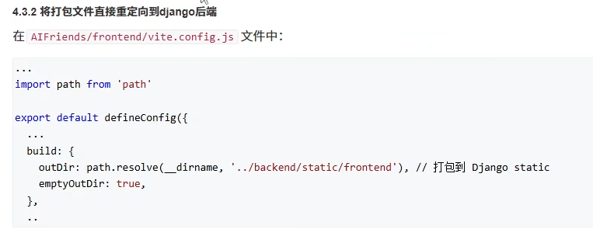
这样重定向后，前端打包npm run build之后就会在后端直接生成打包好的文件。

Django三件：
Urls Views Html三个在django的web端实现。

前端套用组件渲染，后端把握出来api的逻辑，然后前端管理所有路由，交付后端处理：
Tailwind
Daisyui

